СПРАВКА |  | 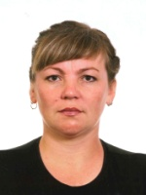

ВЕДЕРНИКОВА ЮЛИЯ ПАВЛОВНА

Временно не работает
Дата рождения: | 28.021985г.
Место рождения: | с.Старые Шарашли ,Бакалинского района Республики Башкортостан
Национальность | русская
образование: | Средне –профессиональное, г.Уфа, заочный педагогический колледж в 2007г.  Специальность: учитель начальных классов
Ученая степень (звание) | не имеет
Является ли депутатом выборных органов власти: | Депутат Совета сельского поселения Старошарашлинский сельсовет муниципального района Бакалинский район Республики Башкортостан
Партийная принадлежность: | Член партии «Единая Россия»
Государственные награды: | Не имеет
Семейное положение: | замужем

